Муниципальное дошкольное образовательное учреждение
«Детский сад "Колосок»

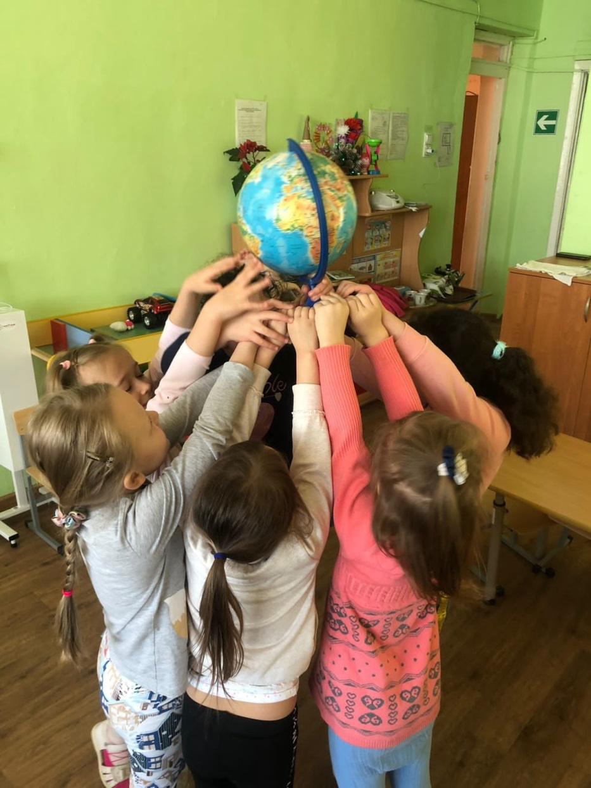
Конспект занятия
по познавательному развитию
«День Земли».
для детей старшего возраста ДОУ
разработали воспитатели групп №5
Смирнова Т.Ю.
Степанова А.Е.

г. Переславль-Залесский
20.03.2022 год
Тема: «День Земли»
Возраст: 5-6 лет
Цель: формировать интерес к окружающему миру и экологическое сознание, рассказать детям о влиянии человека на Землю, познакомить детей с праздником День Земли.
Задачи:
Образовательная задача
- закрепить знания о празднике Земли;
- способствовать развитию экологической грамотности.
Развивающая задача
- развивать творчество, внимание, мышление;
Воспитательная задача
- формировать ответственность за совершение разнообразных действий в окружающей среде;
-формировать экологически грамотное поведение, бережное отношения к природе;
- побуждать желания детей конкретными делами и поступками украшать свою Землю.
Интеграция образовательных областей: Речевое развитие, физическое развитие, познавательное развитие, художественно-эстетическое.
Предварительная работа:
- беседы на тему экологического воспитания;
- рассматривание иллюстраций;
- чтение художественных произведений о растениях и животных
Инвентарь: макет Земли, таблички, глобус, ноутбук, ведра.
Словарная работа: макет, глобус, планета.

Воспитатель: Земля – это планета, на которой мы живем. Это – наш дом. Она покрыта лесами и лугами, морями и реками. Её населяют рыбы, насекомые, птицы, звери.
Давайте послушаем стихотворение:
Наша Земля – голубая планета,
Воздухом свежим и солнцем одета.
Нет, вы поверьте,
Земли голубей
От синевы рек, озёр и морей.
Горы, равнины, леса и поля –
Всё это наша планета Земля.
Ветры поют, с облаками играя,
Ливни шумят.
И от края до края
Вы не найдёте чудесней на свете
Нашей прекрасной и доброй планеты!
Воспитатель: Давайте сыграем в игру, которая называется
«Кто быстрее уберет мусор».
Дети делятся на две команды и с ковра собирают в ведра мусор. Побеждает та команда, у которой окажется больше всего мусора.
Наверное, большинство из нас старается сделать уютным и красивым, если не свою квартиру, то уж хотя бы свою комнату. Но почему-то, переступив порог своей квартиры, мы забываем о том, что за этим порогом – тоже наш дом. Космонавты говорят, что из космоса Земля голубая. И от каждого из нас зависит, чтобы из иллюминаторов космических кораблей они продолжали видеть голубые озера, а не грязные лужи, земные леса и прекрасные луга, а не горы мусора и голую потрескавшуюся землю. Очень важно бережно относиться к нашему общему дому – Земле и всем, кто на ней живет.
День Земли празднуется во многих странах в день весеннего равноденствия, чтобы отметить момент, когда начинается весна. Каждый год 21 марта в штаб – квартире ООН в Нью-Йорке звонит колокол мира.
Воспитатель: Ребята скажите, а как мы люди влияем на Землю? (ответы детей)
Воспитатель: А как вы думаете, как человек может помочь Земле? (Ответы детей).
Люди выходят на улицы, на берега рек, в парки и скверы и очищают их от мусора. Стараются помочь попавшим в беду животным, посадить деревья. Этот день напоминает всем нам, что Земля – наш общий дом, где всегда должно быть чисто и уютно всем.
Давайте поиграем в игру под названием «Если я приду в лесок».
Я буду говорить вам свои действия, а вы отвечать, если я буду поступать хорошо, говорим "да", если плохо, то вы говорите "нет"!
Если я приду в лесок
И сорву ромашку? (нет)
Если съем я пирожок
И выброшу бумажку? (нет)
Если хлебушка кусок
На пеньке оставлю? (да)
Если ветку подвяжу,
Колышек подставлю? (да)
Если разведу костер,
А тушить не буду? (нет)
Если сильно насорю
И убрать забуду. (нет)
Если мусор уберу,
Банку закапаю? (да)
Я люблю свою природу,
Я ей помогаю! (да)
Просмотр фрагмента документального фильма про бережное отношение к Земле на ноутбуке.
Воспитатель: Ребята, я изготовила макет Земли, а вы подберете правильные картинки для ее охраны и поставите свою табличку рядом с ней.
Воспитатель: наше занятие подошло к концу, давайте еще раз вспомним, что мы сегодня узнали.
- Не бросать мусор, а убирать его;
- Не ломать ветки, а сажать кусты и деревья;
- Не рвать цветы, а выращивать и поливать их;
- Не пугать птиц, а подкармливать их, мастерить для них скворечники.
Все старались. Молодцы.

